

รายงานผลการดำเนินงานตามนโยบาย (No Gift Policy) จากการปฏิบัติหน้าที่
ประจำปีงบประมาณ พ.ศ. 2568
- ชื่อหน่วยงาน องค์การบริหารส่วนตำบลกกทอง
- ปีงบประมาณที่ดำเนินการ ประจำปีงบประมาณ พ.ศ. 2568
- สรุปข้อมูลการประกาศเจตนารมณ์ตามนโยบาย No Gift Policy ขององค์กรหรือหน่วยงานปีงบประมาณ พ.ศ. 2568
องค์การบริหารส่วนตำบลกกทอง โดยนายคำปุ่น วิจิตรปัญญา นายกองค์การบริหารส่วนตำบลกกทอง ได้ลงนาม ประกาศองค์การบริหารส่วนตำบลกกทอง เรื่อง นโยบายไม่รับของขวัญหรือของกำนัลจากการปฏิบัติหน้าที่ (No Gift Policy) ประจำปีงบประมาณ พ.ศ. 2568 เมื่อวันที่ 1 ตุลาคม 2567
นายคำปุ่น วิจิตรปัญญา นายกองค์การบริหารส่วนตำบลกกทอง มอบนโยบาย (No Gift Policy) จากการปฏิบัติหน้าที่ให้กับพนักงานและเจ้าหน้าที่ ในสังกัดขององค์การบริหารส่วนตำบลกกทอง ประจำปีงบประมาณ พ.ศ. 2568 ในการประชุมพนักงาน ในวันที่ 5 กุมภาพันธ์ 2568
เพื่อเน้นย้ำให้ผู้บริหาร พนักงานและเจ้าหน้าที่ในสังกัดขององค์การบริหารส่วนตำบลกกทอง มีเจตนารมณ์ที่ไม่รับของขวัญและขณะกำนัลทุกชนิดจากการปฏิบัติหน้าที่ ทั้งก่อน/และหลังการปฏิบัติหน้าที่ ซึ่งส่งผลให้เกิดการทุจริตและประพฤติมิชอบทั้งในปัจจุบันและอนาคต เพื่อป้องกันและลดโอกาสในการรับสินบน การขัดกันระหว่างผลประโยชน์ส่วนตนและผลประโยชน์ส่วนรวม ตลอดจนปลุกจิตสำนึก และสร้างวัฒนธรรมองค์กรในการปฏิเสธการรับของขวัญของกำนัลหรือผลประโยชน์อื่นใดที่มิชอบด้วยกฎหมาย
โดยประกาศแจ้งเวียนให้ผู้บริหาร ข้าราชการ พนักงานขององค์การบริหารส่วนตำบลกกทอง ยึดถือปฏิบัติโดยเคร่งครัด และเผยแพร่ประกาศ (No Gift Policy) ผ่านเว็บไซต์ขององค์การบริหารส่วนตำบลกกทองเพื่อให้สาธารณชนได้รับทราบโดยทั่วกัน
4. สรุปผลการปลูกจิตสำนึกหรือสร้างวัฒนธรรมองค์กรตามนโยบาย (No Gift Policy) จากการปฏิบัติหน้าที่ประจำปีงบประมาณ พ.ศ. 2568
1. การประกาศนโยบายไม่รับของขวัญและของกำนัลทุกชนิดจากการปฏิบัติหน้าที่ (No Gift Policy) ประจำปีงบประมาณ พ.ศ. 2568 ประกาศฉบับภาษาไทยและภาษาอังกฤษ โดยเป็นการประกาศของผู้บริหารสูงสุดขององค์การบริหารส่วนตำบลกกทอง ผู้บริหาร นำประกาศเจตจำนงสุจริตและนโยบายไม่รับของขวัญทำให้เกิดแนวปฏิบัติไปในทิศทางเดียวกันทั้งองค์กร
/2. การจัดประชุม...
- 2 –
2. การจัดประชุมผู้บริหาร ข้าราชการ พนักงานขององค์การบริหารส่วนตำบลกกทอง และมอบนโยบาย(No Gift Policy) ประจำปีงบประมาณ พ.ศ. 2568 ในวันที่ 5 กุมภาพันธ์ 2568 ณ ห้องประชุมองค์การบริหารส่วนตำบลกกทอง โดยนายกองค์การบริหารส่วนตำบลกกทอง เป็นประธานในที่ประชุมเพื่อมอบนโยบายเสริมสร้างความรู้ความเข้าใจด้านจริยธรรม และการป้องกันการทุจริต
3. รายงานการรับของขวัญของกำนัลตามนโยบาย (No Gift Policy) จากการปฏิบัติหน้าที่ประจำปีงบประมาณ พ.ศ. 2568 และประกาศบนเว็บไซต์ขององค์การบริหารส่วนตำบลกกทอง
ผลของการปลูกจิตสำนึก
การปฏิเสธการรับของขวัญ บุคลากรมีความเข้าใจอย่างถ่องแท้ และสามารถปฏิเสธการรับของขวัญของกำนัล หรือผลประโยชน์อื่นใดอย่างเป็นรูปธรรม
ลดปัญหาผลประโยชน์ทับซ้อน ช่วยลดการตัดสินใจที่อาจเกิดความลำเอียงอันเนื่องมาจากสิ่งตอบแทน ส่งผลให้เกิดการบริการประชาชนด้วยความเที่ยงธรรมและเป็นกลาง
สร้างความเชื่อมั่น ภาพลักษณ์ของหน่วยงานมีความโปร่งใส ประชาชนเกิดความไว้วางใจในการทำงานของภาครัฐและองค์กร
วัฒนธรรมองค์กรที่ยั่งยืน เกิดการปรับเปลี่ยนค่านิยมในสังคม จากการให้ของขวัญตามเทศกาลสู่การแสดงความของคุณด้วยวาจาหรือการปฏิบัติหน้าที่อย่างเต็มความสามารถแทน
ปัญหาอุปสรรคและข้อเสนอแนะ
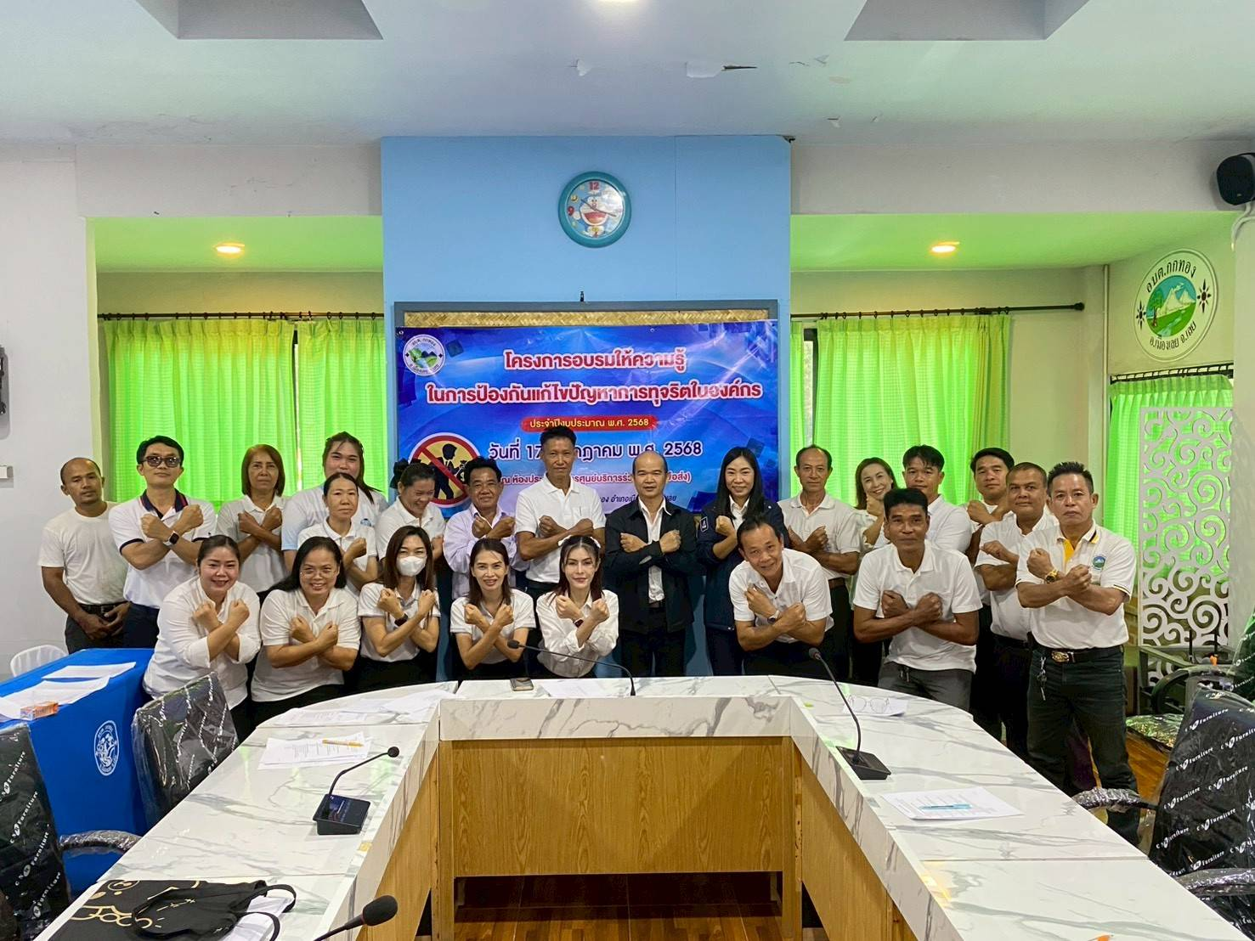
-ไม่มี

แบบรายงานการรับของขวัญและของกำนัลตามนโยบาย No Gift Policy
จากการปฏิบัติหน้าที่ สำหรับบุคคล

แบบรายงานการรับของขวัญและของกำนัลตามนโยบาย (No Gift Policy) จากการปฏิบัติหน้าที่
ชื่อหน่วยงาน/ส่วนราชการ องค์การบริหารส่วนตำบลกกทอง
ข้าพเจ้า นางประยูรศรี พิณพงษ์ ตำแหน่ง นักวิชาการตรวจสอบภายในชำนาญการ สังกัด หน่วยตรวจสอบภายในองค์การบริหารส่วนตำบลกกทอง ขอรายงานการรับของขวัญและของกำนัลตามนโยบาย (No Gift Policy) จากการปฏิบัติหน้าที่

วันที่ได้รับ | รายละเอียดของขวัญฯ | ผู้ให้ของขวัญ |  |  |  | รับในนาม
วันที่ได้รับ | รายละเอียดของขวัญฯ | ภาครัฐ | เอกชน | ประชาชน | อื่นๆ | หน่วยงาน | รายบุคคล
 | -ไม่มีการรับของขวัญและของกำนัล | - | - | - | - | - | -

(ลงชื่อ) ผู้รายงาน
(นางประยูรศรี พิษพงษ์)
ตำแหน่ง นักวิชาการตรวจสอบภายในชำนาญการ
วันที่ 5 เดือน กุมภาพันธ์ พ.ศ. 2568
สำหรับผู้บังคับบัญชา

ตามที่ได้รับรายงานการรับของขวัญและของกำนัลตามนโยบาย (No Gift Policy) จากการปฏิบัติหน้าที่ตามรายละเอียดข้างต้นแล้วนั้น ขอให้ดำเนินการดังต่อไปนี้
เห็นควรให้ส่งคืนผู้ให้
ส่งมอบให้แก่หน่วยงาน
อื่นๆ ..................................................................
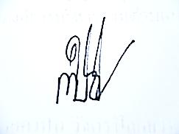

(นายคำปุ่น วิจิตรปัญญา)
ตำแหน่ง นายกองค์การบริหารส่วนตำบลกกทอง
วันที่ 5 เดือน กุมภาพันธ์ พ.ศ. 2568

แบบรายงานการรับของขวัญและของกำนัลตามนโยบาย No Gift Policy
จากการปฏิบัติหน้าที่ สำหรับหน่วยงาน

แบบสรุปรายงานตามนโยบาย (No Gift Policy) จากการปฏิบัติหน้าที่
ชื่อหน่วยงาน/ส่วนราชการ องค์การบริหารส่วนตำบลกกทอง ประจำปีงบประมาณ พ.ศ. 2568
รายงานผลการขับเคลื่อนตามนโยบาย (No Gift Policy) จากการปฏิบัติหน้าที่ ของหน่วยงาน ข้าราชการและเจ้าหน้าที่ในสังกัด โดยมีรายละเอียด ดังนี้
- การประกาศเจตนารมณ์ตามนโยบาย No Gift Policy ขององค์กรหรือหน่วยงาน
ลำดับที่ | ชื่อหน่วยงาน | วันที่ประกาศ | ข้อมูลประกอบ
1 | องค์การบริหารส่วนตำบลกกทอง | 1 ตุลาคม 2567 | องค์การบริหารส่วนตำบลกกทอง โดยนายคำปุ่น วิจิตรปัญญา นายกองค์การบริหารส่วนตำบลกกทอง ได้มีประกาศเจตนารมณ์นโยบายไม่รับของขวัญหรือของกำนัลจากการปฏิบัติหน้าที่ No Gift Policy ประจำปีงบประมาณ พ.ศ. 2568 ลงวันที่ 1 ตุลาคม 2567 บนเว็บไซต์ขององค์การบริหารส่วนตำบลกกทอง www.kokthong.go.th
 |  | 1 ตุลาคม 2567 | องค์การบริหารส่วนตำบลกกทอง ได้ประกาศเจตนารมณ์นโยบายไม่รับของขวัญหรือของกำนัลจากการปฏิบัติหน้าที่ No Gift Policy ในรูปแบบสื่ออินโฟกราฟิก (Infographic) บนเว็บไซต์ขององค์การบริหารส่วนตำบลกกทอง www.kokthong.go.th

- การปลุกจิตสำนึก หรือสร้างวัฒนธรรมองค์กร
ลำดับที่ | ชื่อหน่วยงาน | วันที่ดำเนินการ | รูปแบบการดำเนินการ | ข้อมูลประกอบ
1 | องค์การบริหารส่วนตำบลกกทอง | 1 ตุลาคม 2567 | 1. ประกาศนโนบาย | องค์การบริหารส่วนตำบล  กกทอง เรื่อง ประกาศเจตนารมณ์นโยบายไม่รับของขวัญหรือของกำนัลจากการปฏิบัติหน้าที่ No Gift Policy ประจำปีงบประมาณ พ.ศ. 2568 ตำบลกกทอง www.kokthong.go.th
/2. ประชาสัมพันธ์...
- 2 –

ลำดับที่ | ชื่อหน่วยงาน | วันที่ดำเนินการ | รูปแบบการดำเนินการ | ข้อมูลประกอบ
 |  |  | 2. ประชาสัมพันธ์ประกาศนโยบายไม่รับของขวัญ และของกำนัลทุกชนิดจากการปฏิบัติหน้าที่ (No Gift Policy) ประจำปีงบประมาณ พ.ศ. 2568 ผ่านเว็บไซต์ขององค์การบริหารส่วนตำบลกกทอง | www.kokthong.go.th
 |  |  | 3. ประชาสัมพันธ์ประกาศนโยบายไม่รับของขวัญ และของกำนัลทุกชนิดจากการปฏิบัติหน้าที่ (No Gift Policy) ที่บอร์ดประชาสัมพันธ์ขององค์การบริหารส่วนตำบลกกทอง
 |  |  | 4. จัดส่งประกาศนโยบายไม่รับของขวัญและของกำนัลทุกชนิดจากการปฏิบัติหน้าที่(No Gift Policy) ให้แต่ละกองรับทราบและถือปฏิบัติ
 |  |  | 5. ติดตามและรายงานผลการดำเนินการตามนโยบายไม่รับของขวัญและของกำนัลทุกชนิดจากการปฏิบัติหน้าที่ (No Gift Policy)

/2. องค์การบริหาร...

- 3 –

ลำดับที่ | ชื่อหน่วยงาน | วันที่ดำเนินการ | รูปแบบการดำเนินการ | ข้อมูลประกอบ
2. | องค์การบริหารส่วนตำบลกกทอง | 5 กุมภาพันธ์ 2568 | 1. การประชุมให้ความรู้ | ในวันที่ 5 กุมภาพันธ์ 2568 นายคำปุ่น วิจิตรปัญญา นายกองค์การบริหารส่วนตำบลกกทอง พร้อมด้วยบุคลากรและเจ้าหน้าที่องค์การบริหารส่วนตำบลกกทอง ร่วมประชุม ประจำเดือน กุมภาพันธ์ พ.ศ. 2568 รวมทั้งให้ความรู้และประกาศเจตนารมณ์นโยบาย (No Gift Policy) เพื่อประกาศว่าตนเองและเจ้าหน้าที่ขององค์การบริหารส่วนตำบลกกทอง ทุกคน จะไม่รับของขวัญและของกำนัลทุกชนิด เพื่อปรับฐานความคิดของบุคลากรเกี่ยวกับผลประโยชน์ทับซ้อนและการเฝ้าระวัง สอดส่องและแจ้งข้อมูลเบาะแสเกี่ยวกับการทุจริต สามารถดู รายละเอียดของกิจกรรมได้ที่เว็บไซต์ขององค์การบริหารส่วนตำบลกกทอง  www.kokthong.go.th
 |  |  | 2. ประชาสัมพันธ์กิจกรรมการให้ความรู้นโยบาย (No Gift Policy) เพื่อประกาศว่าตนเองและเจ้าหน้าที่ขององค์การบริหารส่วนตำบลกกทอง ผ่านเว็บไซต์ขององค์การบริหารส่วนตำบล กกทอง | www.kokthong.go.th

